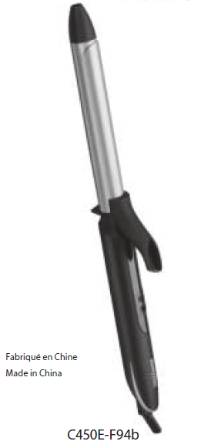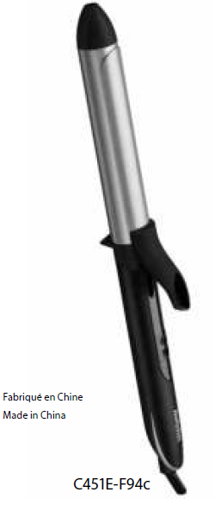  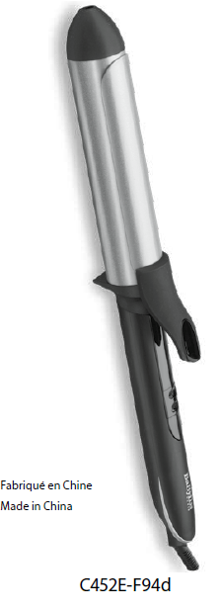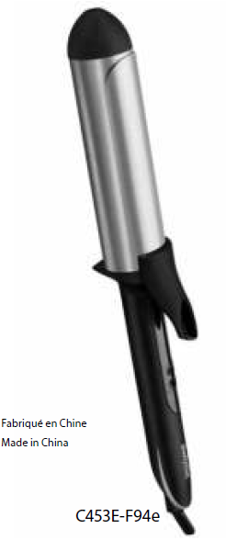  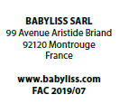 | C450, C451E, C452E, C453E  Pirms lietošanas uzsākšanas izlasiet drošības instrukcijas.  BRĪDINĀJUMS! Ievērojiet piesardzību, lai ierīces karstās virsmas nenonāktu tiešā saskarē ar ādu, it īpaši ādu acu, ausu, sejas un kakla zonā.  BRĪDINĀJUMS! Nepieskarieties ierīces cilindram vai metāla daļām, kad tās ir uzkarsušas.  Slēdža bloķēšanas funkcija  SVARĪGI! Šī ierīce ir aprīkota ar darbības aizkavēšanas funkciju. Uzreiz pēc ierīces ieslēgšanas jūs varat pielāgot temperatūras iestatījumus. 5 sekundes pēc ierīces ieslēgšanas temperatūras regulēšanas pogas automātiski nobloķēsies. Lai regulētu temperatūras iestatījumus, 1-2 sekundes turiet piespiestu pogu „+/-”. Tādējādi tiks deaktivizēts bloķēšanas režīms, ļaujot mainīt iestatījumus. Lai bloķēšanas režīmā izslēgtu ierīci, turiet piespiestu pogu ar simbolu , līdz ierīce izslēdzas.  LIETOŠANA  • Matiem ir jābūt sausiem un izsukātiem, lai tie nebūtu sapinkājušies. Sadaliet matus šķipsnās, kas piemērotas ieveidošanai.  • Piespiediet un 1-2 sekundes turiet piespiestu pogu ar simbolu , lai ieslēgtu ierīci. Sāks mirgot digitālais displejs, un ierīce sāks automātiski uzsilt.  • Lai izvēlētos jūsu matu tipam piemērotu temperatūras iestatījumu, spiediet pogu „+/-”. Digitālais displejs mirgos līdz brīdim, kad būs sasniegta iestatītā temperatūra. Sasniedzot attiecīgo temperatūru, digitālais displejs pārstās mirgot un izgaismosies pastāvīgi.  Lūdzu, ievērojiet! 5 sekundes pēc ieslēgšanas ierīce automātiski bloķēs temperatūras iestatīšanas iespēju (slēdža bloķēšanas funkcija).  • Piespiediet fiksatora sviru, tad novietojiet ierīci pret šķipsnas vidusdaļu un vienmērīgi izklājiet matu šķipsnu starp cilindru un fiksatoru.  • Kad mati ir izkārtoti, uzmanīgi atlaidiet fiksatora sviru, nodrošinot stingru matu šķipsnas nofiksēšanu starp fiksatoru un cilindru. Saudzīgi virziet ierīci uz leju līdz matu šķipsnas galiem.  • Nedaudz noliecot ierīci, tiniet matu šķipsnu ap cilindru spirālveida kustībā. Matu šķipsnas tīšanas laikā centieties novērst matu pārklāšanos un nodrošināt, ka šķipsna ir vienmērīgi izklāta un pilnībā veido saskari ar cilindru.  • Atkarībā no matu tipa 5-8 sekundes turiet šķipsnu nofiksētu.  • Matu šķipsnas atbrīvošanai piespiediet fiksatora sviru un virziet ierīci prom no matiem.  • Pirms pabeigt ieveidošanu, ļaujiet cirtai atdzist.  • Atkārtojiet šīs darbības atlikušajām matu šķipsnām.  • Pēc lietošanas piespiediet un 1-2 sekundes turiet piespiestu pogu , lai izslēgtu ierīci, pēc tam atvienojiet to no strāvas avota.  • Pirms novietošanas glabāšanā ļaujiet ierīcei atdzist.  Temperatūras iestatījumi  Ja jums ir trausli, smalki, balināti vai krāsoti mati, izmantojiet zemākas temperatūras iestatījumus. Biezākiem matiem izmantojiet augstāko temperatūras iestatījumu. Pirmajā lietošanas reizē vienmēr ieteicams veikt testu, lai nodrošinātu, ka konkrētajam matu tipam tiek izmantota piemērota temperatūra. Sāciet ar zemāko iestatījumu un pamazām paaugstiniet temperatūru, līdz tiek iegūts vēlamais rezultāts.  Ierīce ir aprīkota ar 6 temperatūras iestatījumiem: 160 °C, 170 °C, 180 °C,  190 °C, 200 °C un 210 °C.  Automātiskās izslēgšanās funkcija  Papildu drošībai šī ierīce ir aprīkota ar automātiskās izslēgšanās funkciju. Ja ierīce ir nepārtraukti ieslēgta ilgāk nekā 60 minūtes, tā automātiski izslēdzas. Ja vēlaties turpināt izmantot ierīci ilgāku laiku, vienkārši piespiediet un 1-2 sekundes turiet piespiestu pogu , lai no jauna ieslēgtu ierīci.  Karstumizturīgais paliktnis  Ierīces komplektācijā ietilpst karstumizturīgs paliktnis, kuru varat lietot matu ieveidošanas laikā un pēc tās.  Lietošanas laikā nenovietojiet ierīci uz karstumneizturīgām virsmām, pat ja lietojat nodrošināto paliktni. Pēc lietošanas vienmēr izslēdziet ierīci un atvienojiet to no strāvas avota. Uzreiz pēc lietošanas ietiniet ierīci nodrošinātajā karstumizturīgajā paliktnī un ļaujiet tai pilnībā atdzist. Arī pēc izslēgšanas neļaujiet ierīcei piekļūt bērniem, jo tā būs karsta vēl vairākas minūtes pēc izslēgšanas.  TĪRĪŠANA UN APKOPE  Lai uzturētu ierīci labā tehniskā stāvoklī, lūdzu,  ievērojiet tālāk sniegtās norādes.  • Netiniet strāvas vadu ap ierīces korpusu. Tā vietā satiniet vadu brīvā gredzenā un novietojiet blakus ierīcei.  • Nelietojiet ierīci tādā attālumā no strāvas avota, ka tās vads ir stingri nostiepts.  • Pēc ierīces lietošanas vienmēr atvienojiet to no strāvas avota.

